# Elektrische Felder untersuchen

1.  Nenne drei Beispiele aus dem Alltag, bei denen Körper elektrisch geladen werden.

a Mit Turnschuhen über Kunstrasen schlurfen

b Lebensmittelfolie von der Rolle abziehen

c Einen Fleecepullover über den Kopf ziehen

1.  Vergleiche die drei Versuchsteile aus dem Video.

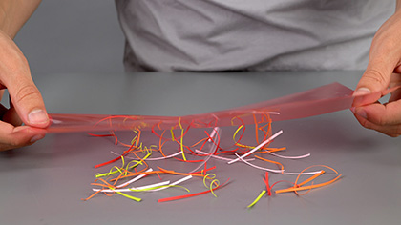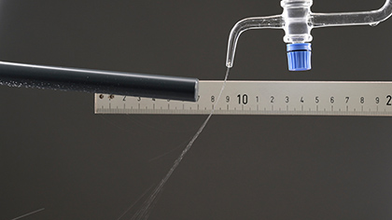

Rauch ablenken

Wasserstrahl ablenken

Papierschnipsel ablenken

* 1. Welche Gemeinsamkeiten hast du beobachtet? Vervollständige die Sätze.

In jedem Versuchsteil wird zunächst ein Körper mit einem Tuch gerieben.

Mit diesem Körper wird dann ein anderer Körper abgelenkt, ohne ihn zu berühren.

* 1. Nenne Unterschiede.

Die abgelenkten Körper unterscheiden sich durch ihren Aggregatzustand.

1.  Erkläre den Versuchsteil „Papierschnipsel ablenken“. Nutze die Begriffe „elektrisch aufgeladen“, „elektrisches Feld“ und „Kraft“.

Die Folie wird durch Reiben mit einem Wolltuch

elektrisch aufgeladen. Um die Folie besteht ein

elektrisches Feld, das auf die Papierschnipsel

eine Kraft ausübt. Die Papierschnipsel bewegen

sich zur geladenen Folie hin.